Konkurso ,,Ką aš žinau apie Žmogaus teises?“ užduotys

Moksliukų grupė
1.Užduotis: Atsakykite į žemiau pateiktus klausimus. 4t.

Klausimai | Atsakymai
1.Kvietime buvo pavaizduota graikų mitologijos deivė. Kas ji ir kaip ji susijusi su Žmogaus teisių diena ? | Temidė. Ji buvo teisingumo ir tvarkos deivė.
2.Kada buvo priimta Visuotinė žmogaus teisių deklaracija ir kas ją priėmė? | 1948 metais, priėmė Jungtinių Tautų Organizacija.
3.Kada Lietuvoje pradėjo veikti žmogaus teisių nevyriausybinės organizacijos, valstybinės institucijos ? | 1996 metais.
4. Už ką skiriama Sacharovo premija ? Kam iš penkių kandidatų įteikta 2020m. Sacharovo premija ir už ką? | Kasmetinė premija, kurią Europos Parlamentas skiria išskirtinėms asmenybėms ir organizacijoms, kovojančioms prieš priespaudą, neteisybę ir nepakantumą. Suteikta Baltarusijos demokratinei opozicijai už minties laisvę.

2.Užduotis: Paaiškinkite sąvokas. 3t
Sąvoka | Reikšmė
- Suverenitetas | Politinis, teisinis ir kitoks valstybės savarankiškumas, nepriklausomybė.
- Laisvė | Subjekto galimybė nevaržomai, savo nuožiūra elgtis bei veikti.
- Deklaracija | Iškilmingas valstybės, partijos, tarptautinės organizacijos pareiškimas svarbiausiais ar programiniais klausimais
- Chartija | Politinis dokumentas, kuriame skelbiami kurios nors politinės grupuotės principai.
- Feminizmas | Visuomeninis, politinis judėjimas, kurio tikslas yra pasiekti, kad moterys turėtų visas politines, socialines ir ekonomines teises, bei galimybes, lygias vyrų teisėms
- Konvencija | Tarptautinė sutartis, reguliuojanti tam tikros srities tarpvalstybinius santykius

3.Užduotis: Prie situacijų parašykite ar yra pažeidžiamos kokios nors mokinių ar mokytojų teisės. Paaiškinkite, kodėl taip manote. 4t.

Situacija | Galimas teisių pažeidimas
- Tomas pretenduoja stoti į mokinių tarybą, bet jo auklėtoja pareiškia jam, kad jis prastai mokosi ir negali dalyvauti rinkimuose. | Diskriminacija
- Danutė sirgo mėnesį laiko. Per šį laiką buvo rašomi atsiskaitomieji darbai iš matematikos, biologijos, fizikos ir lietuvių kalbos. Grįžusi po ilgos, Danutė turėjo per 2 savaites atsiskaityti visus darbus, bet taip ir neatsiskaitė. Mokytojos iš šių pamokų Danutei parašė vienetus. | Mokytojai turėtų duoti daugiau laiko atsiskaitomiesiems darbams, nes ji turi dirbti ne tik prie neatsiskaitytų darbų, bet ir prie ateinančių.
- Į klasę rugsėjo 1-ąją ateina naujokas. Jis- juodaodis. Kitą rytą klasės stende atsiranda nežinomo autoriaus juokingi piešiniai, vaizduojantys juodaodžius . | Rasizmas ir patyčios. Pažeista teisė jaustis saugiam.
- Vytukas po treniruočių skuba namo Prasispraudęs į autobusą jis skubiai atsisėda, nes labai pavargo. Įlipusi moteris garsiai gėdina berniuką ir liepia užleisti vietą. | Tai yra tik jos ir Vytuko problema. Ji neturėtų gėdinti ir teisti jo garsiai autobuse. Ji turėtų paprašyti gražiai užleisti vietą vyresniam žmogui. Tačiau ji užsipuola berniuką.

Kūrėjų grupė
4.Užduotis: Prie žemiau pateiktų paveikslėlių parašykite, kokių žmogaus teisių pažeidimai pavaizduoti iliustracijose? 2t
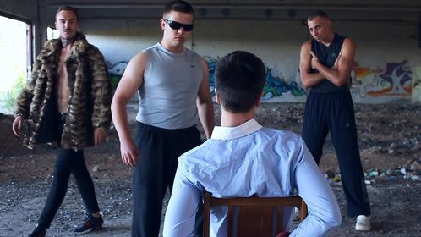 Smurtas, kankinimas
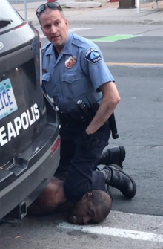 Diskriminavimas dėl žmogaus odos spalvos ar rasės
 Pažeista vaikų teisė (psichologinis smurtas ir spaudimas)
 Pažeista žodžio laisvė

5. Kūrybinė užduotis: Įsivaizduokite, kad jums reikia skurti ,,Vėtrungės gimnazijos mokytojų teisių deklaraciją”, pasiūlykite du punktus, kurie galėtų būti įtraukti į šią deklaraciją. 2t
- Mokytojai turi teisę į laisvą laiką per pertraukas ir po pamokų.

- Mokytojai turi teisę į nemokamas ir mokymuisi reikalingas priemones.

Dailininkų grupė
6.Kūrybinė užduotis: Pasirinkite punktą iš Žmogaus teisių deklaracijos ir ją iliustruokite ir atsiųskite 2t
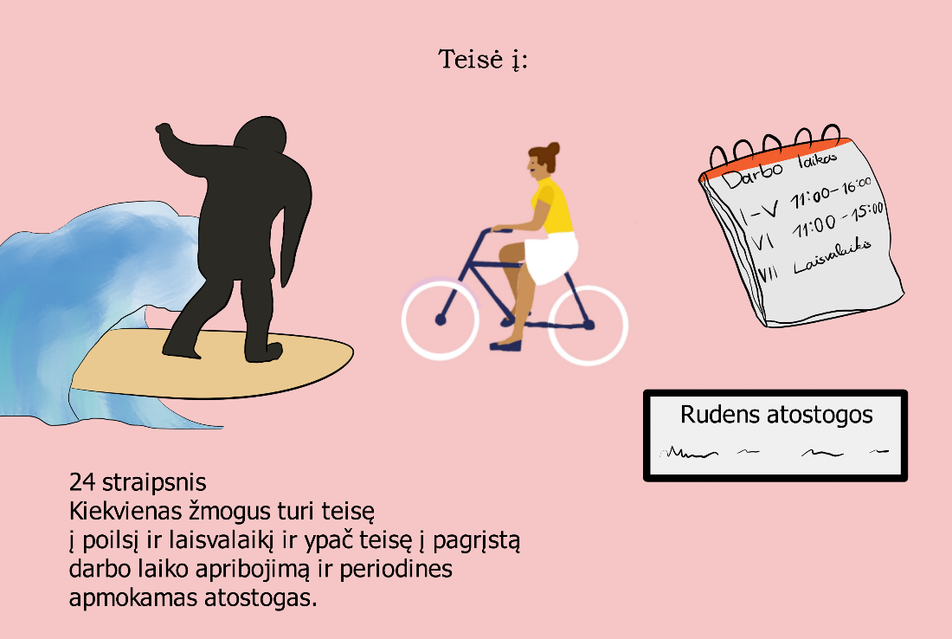
SOS grupė – suteikite pagalbą draugams

